RKS Radomsko - Piast Gliwice 3:0 (0:0)
Radomsko – 27 marzec 2004 r.

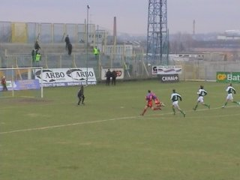  W 23 min po dośrodkowaniu, Kaszowskiego Andraszak strzelał głową , ale niecelnie | 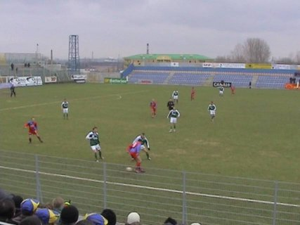  W 40 min Gontarewicz piętą zgrał do Sierki, ten podciągnął z piłką pod pole karne,
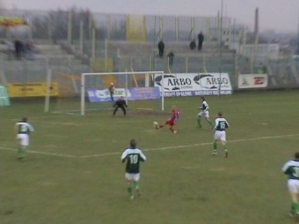  zgrał ją do Andraszka , ale strzał napastnika Piasta był zbyt lekki, by zaskoczyć Kozika | 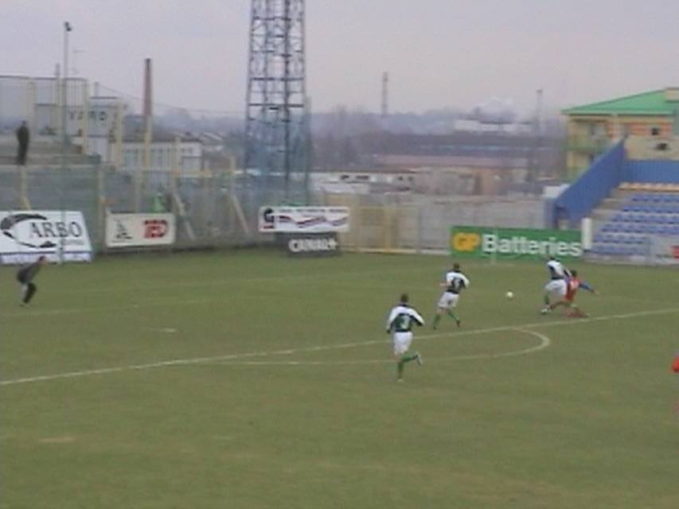  Tuz przed końcem pierwszej połowy Chyła miał okazję do zmiany wyniku, ale obrońcy Radomska w porę zdążyli wrócić
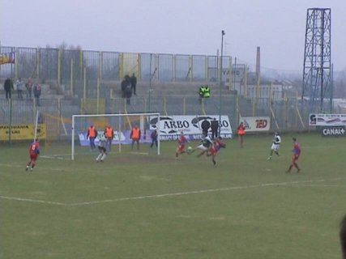  W 79 min Mooc zdobył drugiego gola dla Radomska | 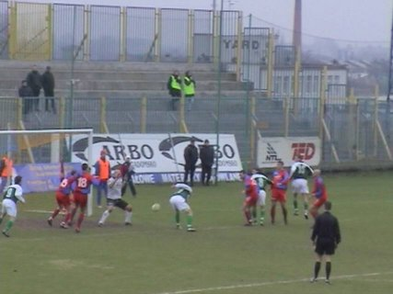  A wynik meczu w 90 min ustali Unierzyski

